**4. KMnO4 és az oxálsav közötti reakció vizsgálata.**

**A mérés elve:**

Az oxálsav és a KMnO4 között savas közegben lejátszódó reakció bruttó egyenlete:

$$2KMnO_{4}+5(COOH)_{2}+3H_{2}SO_{4}=2Mn_{2}SO_{4}+10CO_{2}+8H_{2}O+K_{2}SO_{4}$$

A folyamat több lépésben játszódik le, erre utal az is, hogy a reakció bruttó rendűsége nem egész szám. A folyamat köztitermékeként egy Mn(III)-at tartalmazó instabil komplex, a [Mn(C2O4)3]3- keletkezik. Az instabil komplex képződése és bomlása:

$$4{Mn}^{2+}+15{(COO)}_{2}^{2-}+MnO_{4}^{-}+8H^{+}=5[Mn(C_{2}O_{4})_{3}]^{3-}+4H_{2}O$$

$$2[Mn(C_{2}O_{4})_{3}]^{2-}=2[Mn(C_{2}O_{4})_{2}]^{2-}+{\left(COO\right)}_{2}^{2-}+2CO_{2}$$

A Mn(III)-at tartalmazó komplex bomlása az oxálsav és KMnO4 között lejátszódó reakció sebességmeghatározó lépése. A bruttó folyamat autokatalitikus, hiszen a végtermékként keletkező Mn2+ ionok részt vesznek a Mn(III)-komplex képződésében. A Mn(III)-komplex és a MnO4- ion színes, ezért fényabszorpció-méréssel koncentráció-változásuk vizsgálható, a reakció előrehaladása ezáltal követhető.

**A mérés menete:**

A mérés során desztillált víz, nátrium-szulfát oldat (0,10 mol/dm3), oxálsav oldat (0,10 mol/dm3), kálium-permanganát oldat (0,02 mol/dm3) és mangán(II)-szulfát oldat (0,10 mol/dm3) felhasználásával állítunk elő különböző összetételű reakcióelegyeket, részben az autokatalízis vizsgálatához, részben a reakciórend megállapításához, az 1. táblázat adatainak megfelelően. Az oldatokat mindig közvetlenül a mérés előtt, főzőpohárban mérjük össze: az összemérést követően az oldatot megkeverjük és feltöltjük vele az 1 cm vastagságú küvettát. A küvettát a spektrofotométer fényútjába helyezzük a fotométer fedelét lecsukjuk, és megkezdjük az abszorbancia időfüggésének vizsgálatát a megfelelő hullámhossz értékeken.

**Vizsgált oldatok:**

|  |  |  |  |  |  |  |  |
| --- | --- | --- | --- | --- | --- | --- | --- |
| Mérés célja, száma | Bemérendő térfogatok / cm3 | | | | |  | |
| Deszt. víz | Na2SO4 | (COOH)2 | KMnO4 | MnSO4 | ΣV/cm3 |
| 1. Autokatalízis vizsgálat | 15,0 | 0,0 | 7,5 | 2,5 | 0,0 | 25,0 |
| 1. Reakciórend meghatározása | 0,0 | 0,0 | 12,0 | 4,0 | 8,0 | 24,0 |
| 1. Reakciórend meghatározása | 9,0 | 15,0 | 12,0 | 4,0 | 8,0 | 48,0 |

**A mérések kiértékelése:**

**Autokatalízis vizsgálata:**

Az autokatalízis vizsgálatához ábrázoljuk az abszorbancia–idő függvényt a 2. ábrához hasonlóan. Láthatjuk, hogy az abszorbancia változása két lineáris szakasszal, és egy közöttük lévő átmeneti periódussal jellemezhető. Az átmeneti periódus az autokatalitikus felgyorsulás; a második egyenes szakaszon a reakciósebessége láthatóan nagyobb, mint az első, kis meredekségű szakaszon. Illesszünk egy-egy egyenest a grafikon két egyenes szakaszara. Az egyenes szakaszok végpontjainak megválasztása bizonyos szempontból´ önkényes, de azoknak a görbe egyenes részére kell esniük.

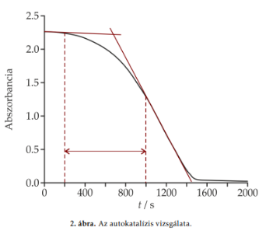

Saját mérési görbénk:

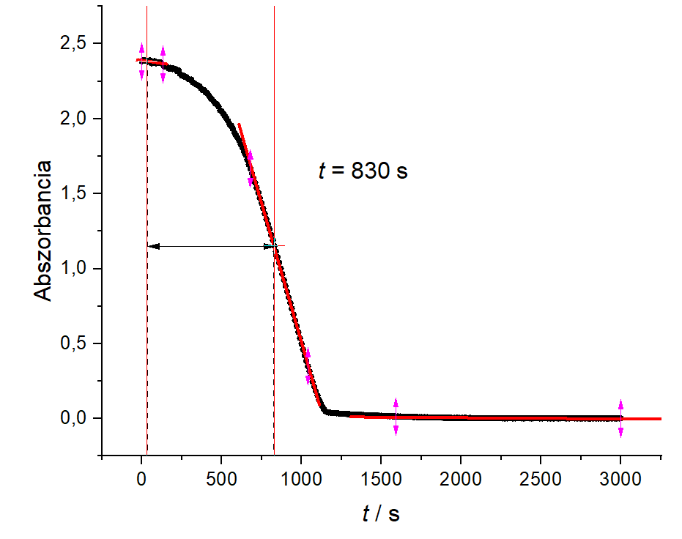

**Reakciórend meghatározása:**

2. Mérés ábrája:

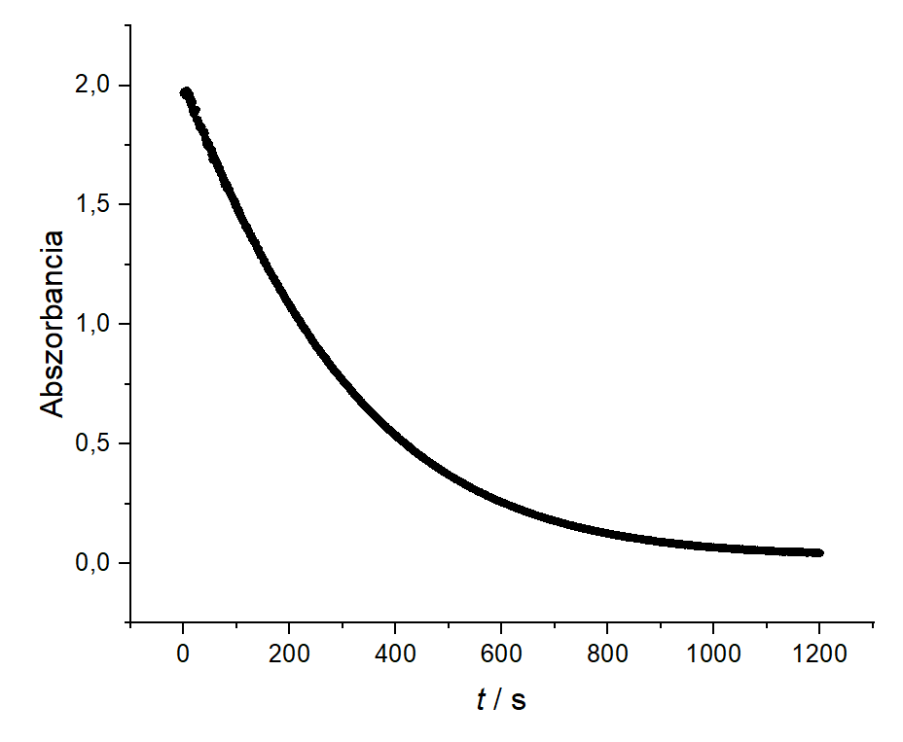

3. Mérés ábrája:

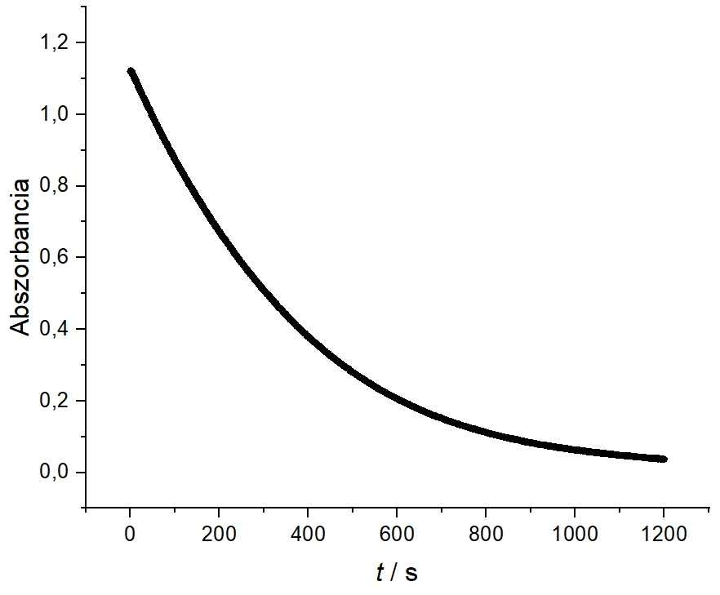

A rendűség meghatározásához a második és harmadik mérésekből kapott abszorbancia-idő adatpárokat használjuk fel. A reakció felezési idejére ismert összefüggéséhez hasonlóan felírható a reakció tetszés szerinti (x%-os) előrehaladási átalakulási idejének a kezdeti koncentrációtól való függésére vonatkozó egyenlete:

$$t_{x}=Bc_{0}^{1-r}$$

Az egyenletben tx a reakció előrehaladási ideje, a B egy arányossági tényező, a c0 a kezdeti koncentráció és az r a reakciórend.

Két különböző kezdeti koncentrációról induló mérésnél képezhető a tx értékek hányadosa.

$$\frac{t_{x; 2.mérés}}{t_{x; 3. mérés}}=\frac{Bc_{0; 2.mérés}^{1-r}}{Bc_{0; 3.mérés}^{1-r}}$$

|  |  |  |  |  |
| --- | --- | --- | --- | --- |
| Mérés sorszáma | Kezdeti abszorbancia | x = 25% | x = 50% | x = 75% |
| 2. | 1,968 | 103 s | 224,75 s | 423 s |
| 3. | 1,120 | 116 s | 266,5 s | 500 s |

Az egyenletet logaritmálva és átrendezve:

$$r=1+\frac{\lg{\frac{t_{x; 2.mérés}}{t_{x; 3. mérés}}}}{\lg{\frac{c_{0; 3.mérés}}{c_{0; 2.mérés}}}}$$

A két mérésben ugyanannyi mennyiségű a KMnO4 és a MnSO4 az oldatban, viszont a mérés össztérfogata kétszerese a 2. mérésnek, ezért a Mn(III)-komplex kezdeti koncentrációja a 2. mérésben kétszerese, mint a 3. mérésben.

$$\frac{c_{0; 3.mérés}}{c_{0; 2.mérés}}=0,5$$

|  |  |  |  |  |
| --- | --- | --- | --- | --- |
|  | 25% | 50% | 75% | átlag |
| reakció rend - *r* | **1,1715** | **1,2458** | **1,2413** | **1,2195** |

A 95% statikus biztonság és 3 adatpont esetén: *α* = 5%, *n* = 3, *f* = 2, *tα* = 4,303, *σ* = 0.0416589

$$∆r=\frac{t_{α}σ}{\sqrt{n}}=4,303∙\frac{0,0416589}{\sqrt{3}}$$

$$∆r=0,103495$$

A reakciórend hibával együtt így:

$$r=1,22±0,10$$

**Modell alkotás vizsgálata:**

Feltételezve, hogy a reakció elsőrendű kinetika szerint zajlik, az abszorbancia-idő függvény alakja:

$$A\left(t\right)=A_{0}e^{-kt}$$

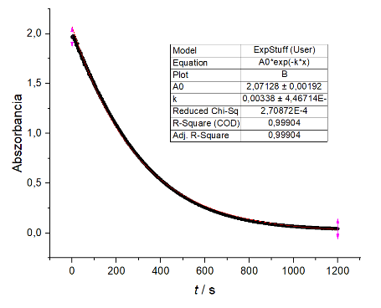

*k* sebességi együttható és *A0* értékét a nemlineáris illesztésből kapjuk. Az illesztett görbe egyenlete:

$$A\left(t\right)=2,07128∙e^{-0,00338 ∙ t}$$

A görbe jól illeszkedik a mért pontokra. Ez alapján megalapozott az első rendű kinetika. Minden egyes mért adatpontra a mért érték és az illesztésből kapott érték különbségét, a reziduális eltérést a következő ábra szemlélteti:

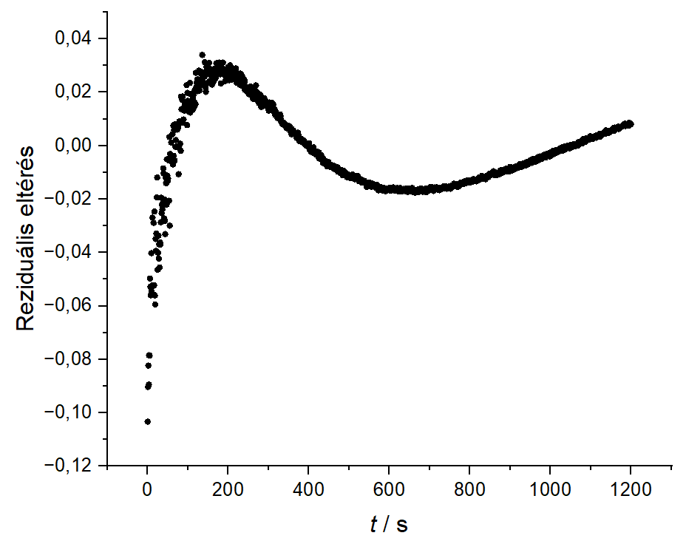

A görbében nincs tendencia. Ez alapján is megalapozott az első rendű kinetika.

*k* sebességi együttható értéke:

$$k=\frac{1}{t}\ln{\frac{A_{0}}{A(t)}}$$

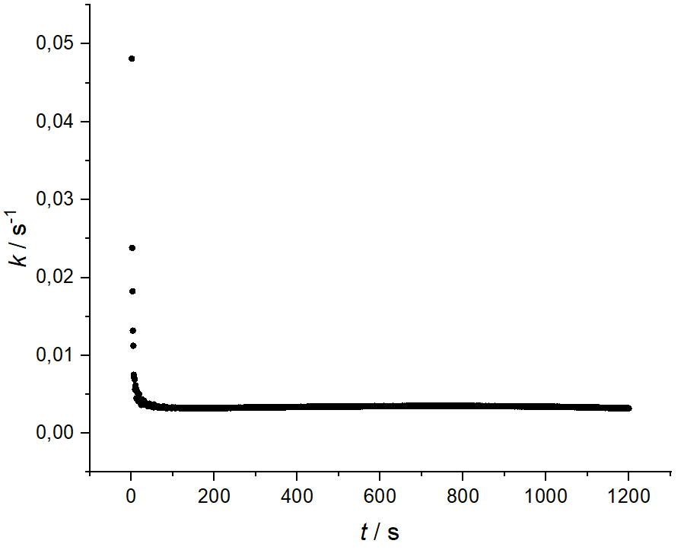

Első rendű kinetika esetén a görbe logaritmus alakú. A görbére ez nem teljesül. Ez alapján nem megalapozott az első rendű kinetika.

A háromféle vizsgálat eredményeinek összevetése:

A három vizsgálat eredményeként megalapozhatóbb az elsőrendű reakciókinetika, mint a másodrendű.